**Exercices d’entraînement – Théorème de Thalès**

**EXERCICE 1 :** Dans les 2 figures suivantes, les droites (US) et (HR) sont parallèles et les droites (DB) et (EA) le sont également. On peut donc utiliser le théorème de Thalès.

Pouvez-vous écrire l’égalité de Thalès pour chacune de ces figures ?

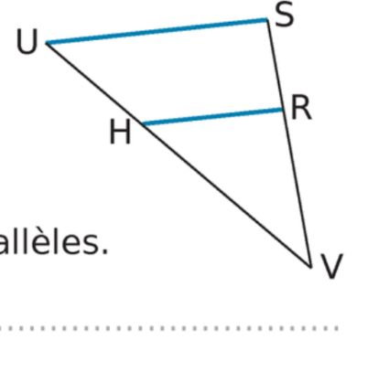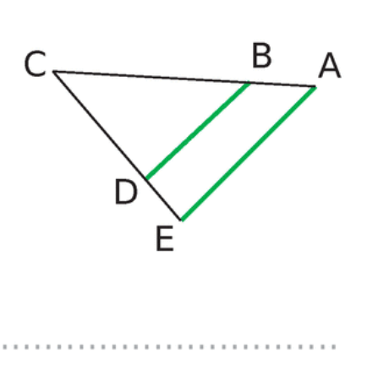

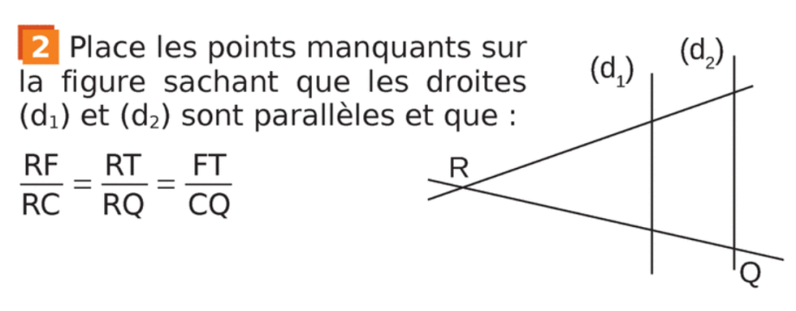**EXERCICE 2 :**

**EXERCICE 3 :** Soit EFG un triangle tel que EF = 5 cm ; EG = 4 cm et FG = 3,3 cm.   
On appelle M le point de [EG) tel que EM = 6 cm.  
La parallèle à (FG) passant par le point M coupe [EF) en N.

1. Construire cette figure sur votre cahier.
2. Calculer EN et MN. *(Justifier rigoureusement votre réponse en utilisant le théorème de Thalès)*

**EXERCICE 4 :** Pour mesurer la hauteur d’un arbre, on schématise la situation comme ci-dessous.

L’ombre du sommet H de l’arbre est en A. On place verticalement en B un bâton tel que l’ombre du point en C soit aussi en A. On donne AB = 2,5 m ; BC = 2 m et AD = 30 m.

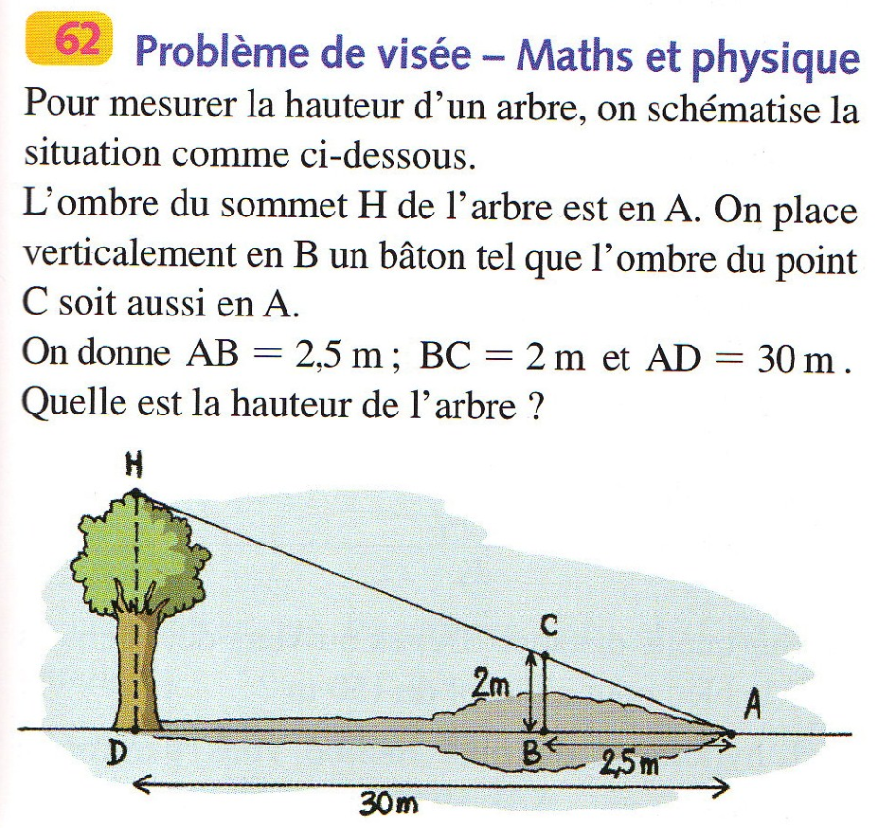Quelle est la hauteur de l’arbre ? *(Justifier rigoureusement votre réponse en utilisant le théorème de Thalès)*